* ***Components/mininews***

این کامپوننت برای نشان دادن ویژگی های یک محصول یا یک خبر کوتاه و... استفاده می شود.

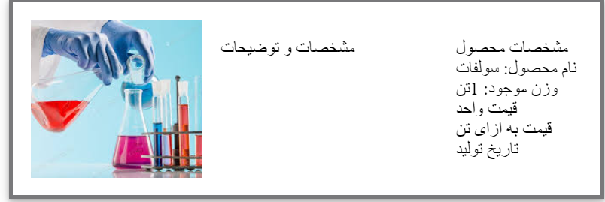

* نحوه استفاده از کامپوننت
* {{ partial('components/mininews/mininews') }}